**附件：三明学院智慧教务学生期末网上评教操作说明**

1. 关注智慧教务小程序
2. 打开微信—发现—小程序—点右上角的搜索图标—输入三明学院智慧教务—选择进入。

或下拉聊天界面—搜索程序输入“三明学院智慧教务”—选择进入。

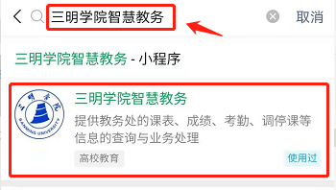

图1-输入三明学院智慧教务搜索

1. 通过直接扫码进入



1. 登录绑定小程序

直接在登录界面输入工号或学生学号，如果已注册绑定用户，校验用户信息通过之后，跳转到用户首页。

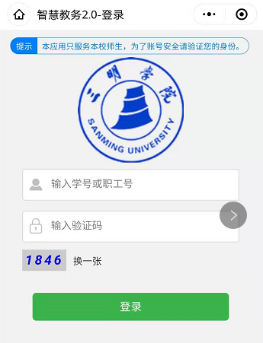

未注册绑定的用户点下方的未注册绑定链接，系统会跳转到注册绑定界面进行注册绑定操作。注册绑定主要分为两步，第一步选择注册绑定的用户类型；第二步填写用户基本信息提交注册。

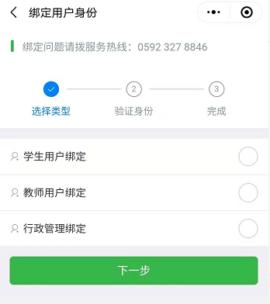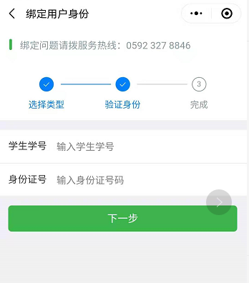

图1-选择类型 图2-填写信息

参加教学评价

1）评价功能入口

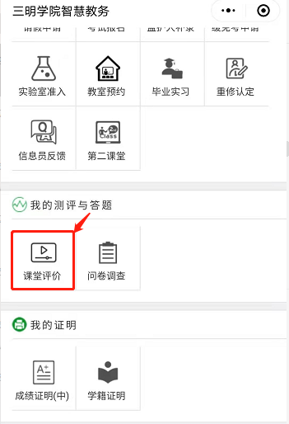

2）订阅消息

点击课堂评价功能如果没有订阅会弹出订阅提示，用户根据提示完成订阅

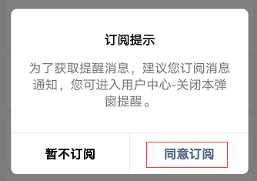

3）进入评价

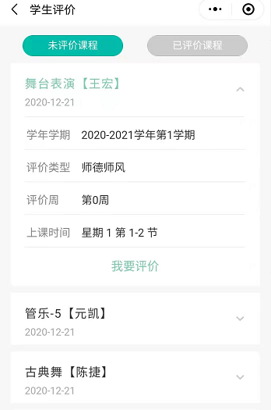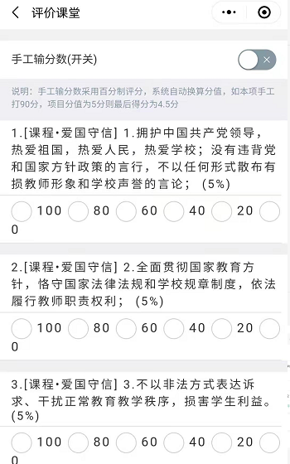

图一评价列表 图二评价界面

4）完成评价

